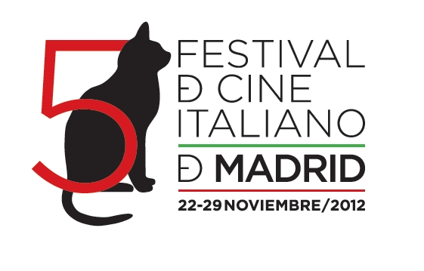

ANUNCIO DE LOS MIEMBROS DEL JURADO (DOCUMENTALES Y CORTOMETRAJES) DEL 5º FESTIVAL DE CINE ITALIANO DE MADRID

Muy estimadas Amigas y Amigos:
El 5º Festival de Cine italiano de Madrid, que se celebrará del 22 al 29 de noviembre de 2012, tiene el placer de comunicar quiénes son los seis expertos profesionales que formarán parte del jurado de las secciones Documentales a concurso y Cortometrajes a concurso de esta edición. Los premios se entregarán el jueves 29, en la Gala de Clausura que tendrá lugar en los Cines Verdi Madrid, a las 19:30 h, previamente a la proyección de “Posti in piedi in paradiso” de Carlo Verdone.
JURADO DOCUMENTALES A CONCURSO
GERARDO SÁNCHEZ
Gerardo Sánchez Fernández (Madrid, 1960) es Director del programa Días de Cine (TVE) desde 2008, aunque antes fue Director Adjunto una temporada y colaborador del mismo durante 12 años.

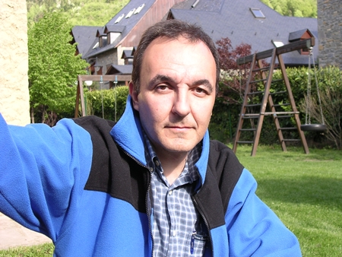
En 2012 ha codirigido el documental 24 horas en la vida de Querejeta junto a Alberto Bermejo, en torno a la vida y obra del productor Elías Querejeta.

En su larga trayectoria como periodista en TV, realizando más de 1.000 reportajes de cine y música, también ha sido el montador de series documentales como “Alquibla II”, “Un mundo sin fronteras” o “Del natural”, entre otras muchas. Es también autor de algunos ensayos audiovisuales, editados en DVD, como “Juan Nadie: Capra se pone serio” (2010), “Compañeros mortales: tras el rastro de Sam Peckinpah” (2011), “El hombre del brazo de oro: Preminger en estado puro” (2011) o “La dolce vita: Fellini y la realidad inventada” (2012).

JOSÉ LUIS SÁNCHEZ NORIEGA
José Luis Sánchez Noriega (Comillas, Cantabria, 1957) es historiador del cine y audiovisual y crítico cinematográfico español. Licenciado en Filosofía por la Universidad Pontifica Comillas y Doctor en Ciencias de la Información por la Universidad Complutense. Su tesis doctoral versó sobre el cine de Mario Camus.
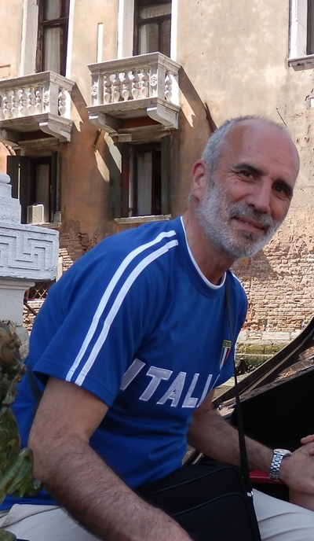
Imparte clases de Historia del cine y cursos específicos de audiovisual en el grado de Historia del Arte de la Universidad Complutense de Madrid y en las maestrías de Arte Contemporáneo y Cultura Visual (UCM-Universidad Autónoma de Madrid y MNCA Reina Sofía) y de Teatro y Artes Escénicas (Instituto de Teatro de Madrid-UCM). Desde 2005 coordina el Equipo Reseña que publica los anuarios “Cine para Leer” (Ediciones Mensajero, Bilbao), decano de la crítica cinematográfica española, pues ha salido ininterrumpidamente desde 1972 hasta la actualidad.
Una selección de sus críticas de cine español se encuentra en la Biblioteca Virtual Miguel de Cervantes. Es miembro de los comités editoriales y/o científicos de las revistas Lecturas: Imágenes, Revista de Poética del Cine (Universidad de Vigo), Medicina y cine (Universidad de Salamanca), Regards (Centre de Recherches Ibériques et Ibéro-Américaines, Universidad La Sorbonne–Paris X) y El Ciervo (Barcelona).
Entre sus muchas y variadas publicaciones cinematográficas, destacan obras imprescindibles como Historia del Cine (Teoría y géneros cinematográficos, fotografía y televisión) (2ª ed. corregida y aumentada, Prólogo de Román Gubern, Alianza, Madrid, 2006) o De la literatura al cine. Teoría y práctica de la adaptación (Barcelona, Paidós, 2000).

JAVIER TOLENTINO
Director, desde su creación, del programa El Séptimo Vicio, de Radio 3 (Radio Nacional de España), galardonado con el Premio de la Crítica en el año 2000 y el programa radiofónico sobre cine de mayor audiencia de España, es uno de los más reputados críticos cinematográficos españoles.
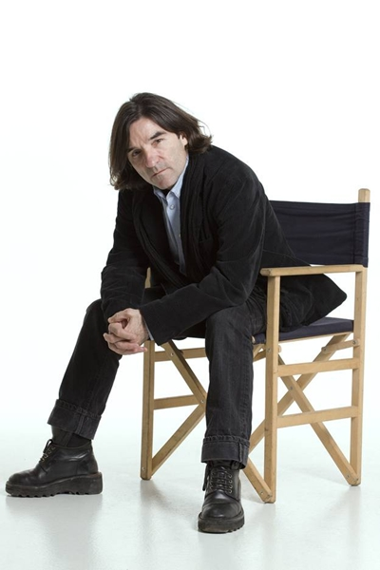
Licenciado en Ciencias de la Información por la Universidad Complutense de Madrid, Javier Tolentino comenzó su trayectoria como periodista en la propia Radio 3, en el espacio que dirigía Ramón Trecet, “Diálogos”. Siempre especializado en la información cultural y cinematográfica, fue ejerciendo distintas responsabilidades en espacios de relieve como “El Ojo Crítico”, “El otro cine posible” en Radio 3 o “De cine” en Radio 1. Asimismo, es enviado especial de RNE como cronista cinematográfico en los festivales más importantes del mundo: Cannes, Venecia, Berlín o San Sebastián.
A la vez, imparte clases, en el Master RNE y en diversas instituciones universitarias. Colabora habitualmente con revistas especializadas en información cinematográfica, con la Comisión de Cultura del Parlamento Europeo, la Asociación Española de Psicoanálisis y participó y colaboró en la programación de Dialogue Cinema, un foro, con gran prestigio, de encuentros con cineastas en Madrid.
También ha publicado dos libros: “Julieta en el país de la Maravillas. Una conversación con Norma Leandro” (1999) y “Ni tiburón, ni mojarrita. Diálogos con Leonardo Sbaraglia” (2004).

JURADO DE CORTOMETRAJES A CONCURSO
BORJA COBEAGA
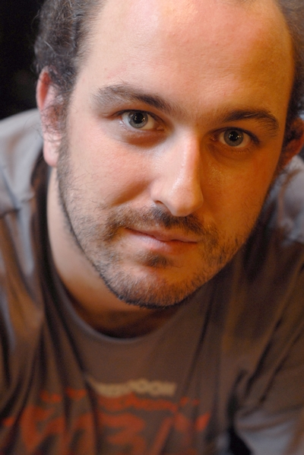
San Sebastián, 1977. Director y guionista de cine y televisión. Tras pasar varios años haciendo reality-shows como realizador (“Gran Hermano”, “Confianza Ciega”), dirige el programa de humor de la televisión autonómica vasca, “Vaya Semanita”. Colabora en otros programas de humor dirigiendo sketches y/o escribiéndolos: “Made in China”, “Agitación + IVA”, “Splunge”...
En paralelo desarrolla su carrera como cortometrajista con La primera vez (2001), Éramos pocos (2005) y Limoncello (2007). Sus cortos han conseguido más de 100 premios en festivales de todo el mundo, entre los que destaca una nominación al Oscar para “Éramos Pocos”.
En 2009 dirige Pagafantas, premiada en el Festival de Málaga, el Festival de Comedia de Montecarlo, la Bienal de Cine Español de Annecy y los Sant Jordi de la crítica de Barcelona. También obtiene dos nominaciones al Goya, incluyendo Mejor Dirección Novel. Su segundo largometraje es No controles (2010), premio del público en el Festival de Nantes.

MANUELA MORENO
Directora y guionista. Licenciada en Arte Dramático por la Escuela Superior de Arte Dramático de Murcia (ESAD).

Debuta con el cortometraje Dolores con el que obtuvo numerosos reconocimientos, entre los que destaca el premio del Jurado en el Festival Internacional de Cine de San José (California) además de numerosos premios y selecciones tanto nacionales como internacionales.

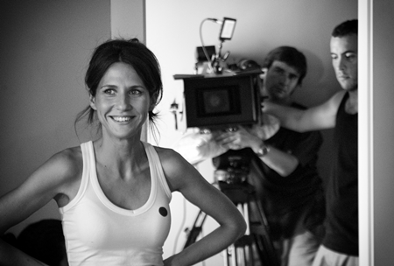
A continuación le siguió los cortometrajes Quiero estar el resto de mi via contigo y Camas, trabajos que han cosechado numeros premios por todo el mundo, además de participaciones en festivales pre-seleccionadores de Los Oscar de Hollywood.

Cloe es su último cortometraje, ganador del premio distribución en la IX edición del Notodofilmfest.

Todos sus cortometrajes han sido emitidos por televisiones de diferentes países. También ha dirigido el videoclip “Telescopio” de Alis para BMG.

Actualmente se encuentra en la post-producción de lo que será su quinto cortometraje Lo sé (Guión ganador en la XXV edición del festival del Medina del Campo) mientras lo compagina con su labor como realizadora de publicidad, trabajando para clientes como ONCE, Real Madrid, Cruz Roja, etc.
www.manuelamoreno.com

MIGUEL ÁNGEL BARROSO
Miguel Ángel Barroso (Madrid, 1966), desarrolla múltiples actividades relacionadas con el arte de la cinematografía.

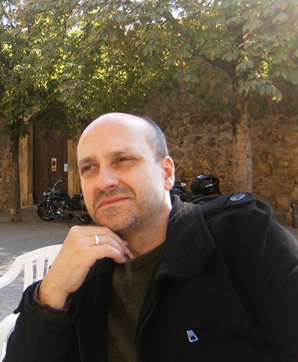
Ha participado en la organización de diversos festivales cinematográficos en calidad de Jefe de Programación: Muestra Cinematográfica del Atlántico (Cadiz); Festival Internacional De Cine Ecológico y de la Naturaleza de Canarias (Puerto de la Cruz). Ha colaborado como Jurado en los Festivales de Cine Erótico celebrados en Barcelona (Ficeb) y Madrid (Exposex). Miembro del Jurado de Cortometrajes del Festival de Cine Italiano de Madrid 2008-2012. Miembro del Jurado Internacional de Cortometrajes del Festival Imago Film Fest 2009, en el que asimismo ha llevado a cabo la elaboración del ciclo dedicado al Cine Erótico y el Homenaje al cineasta italiano Tinto Brass.

Colabora en conocidos programas de radio y televisión y ejerce la Crítica Cinematográfica.

Ha publicado: La Poética de Berlanga (Tarvos Editorial); Detrás de la Puerta X; La Bella Patricia (Ediciones Koty); Pier Paolo Pasolini: la Brutalidad de la Coherencia (Ediciones Jaguar); Cine erótico en Cien Jornadas(Ediciones Jaguar); Cine Español en 100 Películas(Ediciones Jaguar); M. A. Antonioni: Técnicamente Dolce(Ediciones Jaguar); Marcello Mastroianni (De la A a la Z)(Ediciones Jaguar); Las Cien Mejores Películas Italianas de la Historia del Cine (Cacitel S: L.); Las Cien Mejores Películas Francesas de la Historia del cine (Cacitel S. L.); Insensatos Movimientos de Camaleón (Ediciones del Primor); Poesía en Celo (Ediciones del Primor); Poemas de la Agresión (Ediciones del Primor); Tres Cuadernos de Amor (Ediciones del Primor); Poemas Incorrectos (Ediciones del Primor); Las Cien Mejores Películas de la Historia del Cine Británico (Cacitel S. L.); Las Cien Mejores Películas del Siglo XX (Editorial Jaguar); Salí a Cazar al Diablo (Sial Ediciones).

Ha dirigido los cortometrajes Amor de Psicoanálisis, El Silencio, e Infarto con Rotura de Corazón, así como el largometraje documental: Historias de Lima (2012).

El 5º FESTIVAL DE CINE ITALIANO DE MADRID, bajo los auspicios de la EMBAJADA DE ITALIA EN MADRID, cuenta con el apoyo de ENEL y ENDESA, con la colaboración de ILLY Café, con la participación de VINCCI Hoteles y LANCIA, y con RTVE como media partner.
Se puede seguir toda la información del 5º Festival de Cine Italiano de Madrid en la APP del Festival, en Facebook (Festival de Cine Italiano de Madrid) y Twitter (@IICMadrid), así como en la web:
www.festivaldecineitalianodemadrid.com
Un fuerte abrazo y gracias por toda vuestra ayuda,
Iván Barredo
Prensa y Comunicación
ivanbarredo@gmail.com

